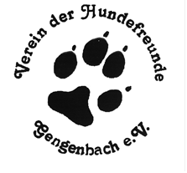

Rally Obedience Turnier
am Sonntag, den 28.05.2017

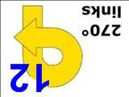
Ort: Vereinsgelände des VdH Gengenbach (GPS Koordinaten: 48.401928, 8.005965)
Berghauptener Str. 29, 77723 Gengenbach
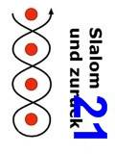
Richterin: Iris Sommerauer
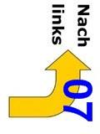
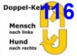
Teilnehmer: 60 Starter
Klassen: Beginner, 1, 2, 3 und Senioren
Meldebeginn: 01.03.2017
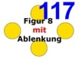
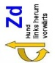
Meldeschluss: 10.05.2017 oder bei Erreichen der max. Starterzahl
Turnierbeginn: 9:00 Uhr
Meldestelle: Öffnungszeiten werden noch bekanntgegeben
Teilnahmegebühr: 15 € / Start -> ist sofort nach Meldebestätigung zu überweisen
Meldungen per Mail an: Anke Biehl (anke.biehl@t-online.de)

Startbedingungen:
- Hund ist mindestens 15 Monate alt; Hündinnen dürfen nicht läufig sein.
- Haftpflichtversicherung und gültige Tollwutimpfung für jeden teilnehmenden Hund (Impfpasskontrolle im Meldebüro)
- Ein Hundeführer darf mit mehreren Hunden, ein Hund mit max. 2 Hundeführern starten (ein Meldeformular pro Team)
- Leistungsnachweis / Turnierkarte mit eingetragenen Ergebnissen von vorherigen Rally Obedience Prüfungen (auf Wunsch erstellen wir bei Erststartern die 1. Turnierkarte; bitte in der Meldung angeben)
- Anträge auf Parcouranpassung bis spätestens 14 Tage vor dem Turnier einreichen
- Gerichtet wird nach dem aktuellen VDH Regelwerk Rally Obedience
Für Euer leibliches Wohl wird bestens gesorgt
Wir freuen uns auf Euch !!

